同德县人力资源和社会保障局责任清单
一、行政权力运行流程图
（一）行政许可
1、特殊工时审批流程图
项目类型：行政许可 承办机构：同德县劳动监察大队
办理地点：同德县劳动监察大队
法定时限：30个工作日 办理期限：29个工作日
电 话：0974--8592015 监督投诉电话：0974-8592015

申报条件
企业因生产经营特点和工作特殊性不能实行标准工时制度的，可以申报非标转工时制度

申报不定时工作制条件
1、企业中高级管理人员、外勤人员、非生产性值班人员和其他因工作无法按标准工作时间衡量的劳动者。2、企业中长途运输人员、出租汽车司机和仓库的部分装卸人员以及因工作性质特殊，需要机动作业的劳动者；3、其他因生产经营特点，工作特殊需要或职责范围的关系，适合实行不定时工作制的劳动者。
申报实行综合计算工时工作制条件
1、交通、邮电、等行业中因工作性质特殊，需连续作业的劳动者；2、地质及资源勘探、矿山建设及开采、建筑、制盐、制糖、旅游、养殖、农场等季节和自然条件限制的行业的部分劳动者；3、烟草、食品饮料生产、农副产品收购加工等受季节和技术条件限制的部分劳动者；4、其他因工作特殊需连续作业，或受自然条件和技术条件限制的季节性、突击性工作的劳动者。

申报材料
1、申请报告；
2、《特殊工时审批表》一式三份

受理并审核（劳动监察大队）

审核项目

特殊工时审批
单位现场
申请报告
条件不符
告知补充材料
条件符合
30个工作日内批复用人单位按申报周期执行

法定时限：30个工作日 承诺时限：29个工作日 优化时限：1个工作日

2、社会保险费的登记及社会保险费申报核定流程图
项目类型：行政许可 承办部门：同德县社会保险服务局
办理地点：同德县社会保险事业管理局
法定时限：20个工作日 承诺时限：15个工作日
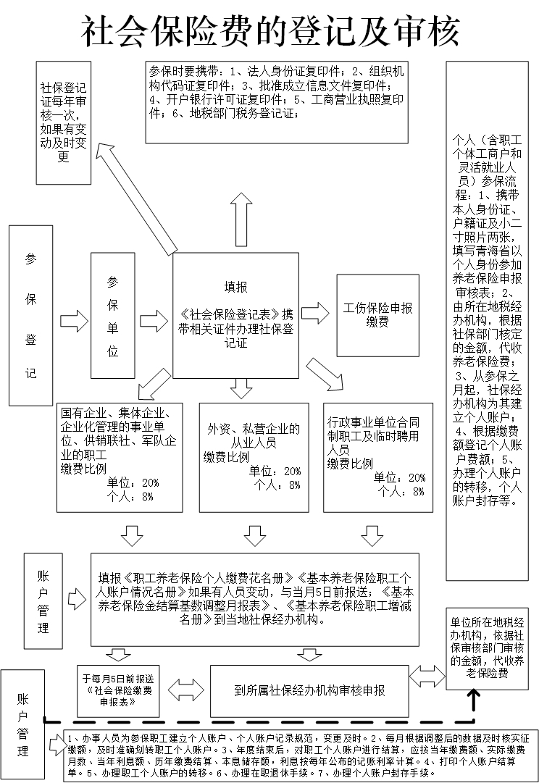
服务电话：0974-8591858 监督投诉电话：0974-8591858

法定时限：20个工作日 承诺时限：15个工作日 优化时限：5个工作日
3、核发职业资格证书流程图
项目类型：行政许可 承办机构：同德县人力资源和社会保障局
办理地点：同德县人力资源和社会保障局
法定时限：30个工作日 办理期限：30个工作日
电 话：8592562 监督投诉电话：0974-8592562

初级职业资格证书核发流程图
作出不予受理决定，并告知向有关单位申请

申请人提出申请
服务窗口对申请当场审查作出处理
一次性告知申请人补证的全部内容
承办科室承办人提出审查意见
承办科室负责人审批，作出予以同意决定
承办科室制作决定文件、证书

不属于本部门职权范围
申请材料不齐全、不符合法定形式
申请材料齐全、符合法定形式

服务窗口告知申请人领取决定文件、证书

法定时限：30个工作日 承诺时限：30个工作日 优化时限：0个工作日
（二）行政处罚
1、劳动保障监察执法流程图（通用）
项目类型：行政处罚 承办部门：同德县劳动监察大队
办理地点：同德县就业局服务大厅
服务、监督电话： 8592015
监察开始
受理举报
常规监察、随时抽查、案件专查
执行监察公务应两名以上监察员同行，出示证件
没有违反劳动法规行为
发现违法行为应当立案
登记入卷
属于劳动监察机构管辖的
证据确凿，事实清楚，被处罚单位或个人无异议的、可当场作出处罚并送达处罚决定书
事实情况复杂须经深入调查的应在二个月内作出处理决定
服从执行
根据事实情况依据劳动法律、法规作出处罚决定
责令改正，未按期改正，应作出行政处理、处罚的
违法轻，已改正的
登记入卷
制作行政处罚决定书
被处罚人服从处罚决定
被处罚人不服从处罚决定
按期执行行
逾期不申请
复议也不起诉
90日内直接
向法院诉讼
15日内向上级机关申请复议
监察机构申请人民法院强制执行
诉讼期间不停止
具体行政行为的执行
复议期间不停止
具体行政行为的执行
服从执行
当事人不服从一审判决，10日内向
上级法院起诉
服从执行
申请人不服，15日内向法院起诉
制作行政处罚告知书
不属于劳动监察机构管辖的移交有管辖权的部门或机构

2、社会保险稽核工作流程图（通用）
项目类型：行政处罚 承办部门：县社会保险服务局
办理地点：县医保局
服务电话： 0974-8591113 监督投诉电话：0974-8591113

是否申请回避
稽核人员进行分析审查
是否违规
稽核方案
举 报
向被稽核单位下发《稽核通知书》
否
调整稽核人员
实施稽核
是
查询各类相关资料、账册、凭证
被稽核单位
否
反馈
移送劳动行政部门，建议实施行政处罚
分析、汇总、归档
是

选择被稽核单位
举报稽核

日常稽核
重点稽核

填写《社会保险稽核工作记录》《社会保险人员检查表》《单位工资总额情况表》《社会保险缴费基数稽核汇总表》

否

是
通知
5个工作日发出《稽核通知书》
10个工作日发出《稽核意见书》

业务部门
整改否

.

（三）行政强制
1、缴费单位逾期不缴纳社会保险费的
缴费单位逾期不缴纳社会保险费的，除补缴欠缴数额外，加收滞纳金行为的强制事项流程图

核实未按时足额缴费的用人单位和个人。

责令未按时足额缴费的用人单位和个人限期缴纳或者补足。并于欠缴之日起，按《社会保障法》第八十六条，按日加收万分之五的滞纳金。逾期仍不缴纳的，由有关行政部门处欠缴数额一倍以上三倍以下的罚款。

足额缴费并加收滞纳金

用人单位将应缴纳的社会保险费和滞纳金缴存至本县社会保险服务中心社会保险基金账户。

基金管理中心收到银行进账单后，对到账资金予以确认，并打印发票。

2、用人单位未先行支付工伤保险待遇的
工伤保险先行支付流程图
经审核不符合先行支付条件的，在收到申请后五个工作日内做不予先行支付的决定，并书面通知申请人。
正常参保的按照工伤保险政先行支付相应部分的工伤费用
追偿
有关部分确定了第三人责任的应当要求第三人按照确定的责任大小依法偿还先行支付数额中的相应部分。
向第三人追偿
第三人逾期不偿还的，社会保险经办机构应当依法向人民法院提起诉讼。
受理审核
经办机构接到个人申请后，进行审核确认。

个人已从第三人获得工伤费用，应当将先行支付金额中由第三人承担的部分退还给基本工伤保险基金。

向个人追偿
个人拒不退还的，社会保险经办机构可以从以后支付的相关待遇中扣减其应当退还的数额，或者向人民法院提起诉讼。

（四）、行政征收
1、养老保险费的征缴
企业职工养老保险征缴流程图

企业养老保险费征缴

以个人身份
企业及集体组织

一、个体工商户需提供营业执照，参保人员身份证原件及复印件三份、一寸彩照三张
二、灵活就业人员(非农业户口)需提供身份证原件及复印件三份、一寸彩照三张
一、新参保企业需提供营业执照、机构代码证、法人资格证、参保人员的身份证原件及复印件三份、一寸彩照三张及劳动合同一份。
二、提供企业职工《缴费人员花名册》、《参保人员变动申报表》

审核缴费人员基本信息，缴费基数

核对无误打印缴费单据

交 费

2、失业保险费
失业保险参保缴费及征收流程图
单位申报
单位提供：成立批文或工商执照复印件职工花名册、工资发放表、银行开户许可证等资料。

审 核
业务人员审核单位提供的参保缴费材料

核实失业保险费
业务人员依据规定核实失业保险费

审批发证
分管领导审批后，由业务人员发放单位缴费手册

数据录入
单位业务人员将审核后的数据录入“中心系统”计算机，并能征收凭据

基金征收
财务人员通过银行托收、转账

台帐记录
失业保险金经办机构建立单位和个人缴费记录

对帐
每季度参保单位与失业保险经办机构对帐，由单位赂职工公布缴费情况

3、医疗保险费
同德县城乡居民医疗保险工作流程图
医疗保险参保缴费流程
参加基本医疗保险 |  | 城乡居民持有效身份证明到所属村、社或居委会缴费登记参保 |  | 审核录入参保人员信息 |  | 按每年省级规定收缴居民、农合个人部分参保金 |  | 城乡居民医保局将参保金上缴上级专户 |  | 门诊统筹：每人每年120元，分两次以上保险，每次保险比例为50%。 住院统筹：采取定点医疗机构垫付的方式。
参加基本医疗保险 | → | 城乡居民持有效身份证明到所属村、社或居委会缴费登记参保 | → | 审核录入参保人员信息 | → | 按每年省级规定收缴居民、农合个人部分参保金 | → | 城乡居民医保局将参保金上缴上级专户 | → | 门诊统筹：每人每年120元，分两次以上保险，每次保险比例为50%。 住院统筹：采取定点医疗机构垫付的方式。

4、工伤保险费
工伤保险待遇支付流程图
单位申请
根据：1、工伤医疗待遇申请，2、伤残待遇申请，3、工亡待遇申请，4、特殊工伤事故待遇申请的不同情形提供相应的材料，主要包括《工伤保险待遇结算表》、《工伤认定书》、《伤残鉴定表（包括护理依赖鉴定）》
原件等材料

直接送达

受理
收到申请材料完成申请材料的受理和初审工作

申请材料齐全
材料不齐全的，当场退回材料，并一次性告知需补齐的材料

复核
待遇审核科经办人复核

复核认为材料有问题的，要求用人单位重新申报或者补报材料
结算
对符合后认为没有问题的，待遇审核科录入、结算

审批
相关领导审批

支付待遇

5、生育保险费征收
同德县城镇职工医疗保险工作流程图
生育保险参保征缴流程
参加生育医疗保险 |  |  |  |  |  |  | 行政事业单位缴费标准：0.45% |  |  |  |  | 参保职工凭医疗保险卡到定点医院进行就医
参加生育医疗保险 |  |  |  |  |  |  | 行政事业单位缴费标准：0.45% |  |  | 征缴方式： 年缴 合同缴纳 |  | 参保职工凭医疗保险卡到定点医院进行就医
参加生育医疗保险 | → | 单位统一参保 | → | 基数核定 | → |  |  |  | → | 征缴方式： 年缴 合同缴纳 | → | 参保职工凭医疗保险卡到定点医院进行就医
参加生育医疗保险 |  |  |  |  |  |  | 企业单位缴费标准：0.5% |  |  | 征缴方式： 年缴 合同缴纳 |  | 参保职工凭医疗保险卡到定点医院进行就医

（五）行政给付
1、基本养老金发放
养老保险待遇发放工作流程图

受理申报材料
参保人员支付申报
补充材料重新申报

审核人员进行审核

科长审核

分管副局长审核

生成拨付计划

财务科复核发放

代发机构发放

2、基本医疗保险待遇支付
同德县城镇职工医疗保险工作流程图
医疗保险待遇支付流程
门诊凭发票或复式处方即可 | → | 普通门诊费药店刷卡 | → | 按规定当月审核 |  | 财务室核实开出转账支票 |  | 医疗费报销人员开户银行账号 | → | 个人账户支付
门诊凭发票或复式处方即可 |  |  |  |  | → | 财务室核实开出转账支票 | → | 医疗费报销人员开户银行账号
门诊凭发票或复式处方即可 | → | 特殊病种门诊费 | → | 凭特殊病证件当月审核 |  | 财务室核实开出转账支票 |  | 医疗费报销人员开户银行账号 | → | 特殊病在统筹基金中支付
住院前到医疗保险管理局备案 |  | 出院后凭本人IC卡药费发票原件、出院证、出院小结、病案首页、费用清单。 安置异地人员备住院医院等级证明 |  | 三日内根据等级医院，三个目录 证实否 备案否 认真审核结算 |  | 住院费起付标准：三级医院850元、二级医院650、一级医院450，同年第二次住院下降100元，第三次以后不再计算起付标准。转外就医个人自付5%-10% |  | 经财务室核对分类予以支付 | → | 3万元以内在统筹基金中支付
住院前到医疗保险管理局备案 | → | 出院后凭本人IC卡药费发票原件、出院证、出院小结、病案首页、费用清单。 安置异地人员备住院医院等级证明 | → | 三日内根据等级医院，三个目录 证实否 备案否 认真审核结算 | → |  | → | 经财务室核对分类予以支付 | → | 3万元以上至15万元以内在大额医疗补助基金中支付
住院前到医疗保险管理局备案 |  | 出院后凭本人IC卡药费发票原件、出院证、出院小结、病案首页、费用清单。 安置异地人员备住院医院等级证明 |  | 三日内根据等级医院，三个目录 证实否 备案否 认真审核结算 |  |  |  | 经财务室核对分类予以支付 | → | 享受公务员医疗补助基金

3、失业保险金发放领取失业保险金流程图
参保职工法定劳动年龄，非因本人意愿中断就业，按规定缴纳失业金，且缴费满1年以上者
参保单位7日内将职工资料送失业保险经办机构审核。审核材料：1、职工个人档案；2、单位职工花名册；3、单位与职工解除劳动关系证明
领取失业金期间重新就业再次失业者，缴费时间重新计算，可与前次未领失业金合并计算，但最长不超过 24月，重新就业不满1年失业的，申请应领而未取的失业金。
办理失业登记并有求职要求
根据单位和个人缴费时间长短，核定领取失业金期限
在下月10日前到经办机构参加为失业人员组织的职业培训、职业指导、职业介绍

单位通知失业人员60天内将下列材料送到经办机构办理失业登记。提供的材料：1、本人身份证、户口簿复印件；2、本人一寸免冠照片4张；3、失业证明；4、填写失业人员申领失业金登记表。

有下列性形停支失业金：
1、重新就业；2、应征服兵役；3、移居境外；4、享受养老保险；5、判刑、收益、劳动教养

根据单位和个人缴费时间长短，核定领取失业金期限

办理再就业优惠证、小额贷款及其他优惠政策

经培训合格后领取失业证，每月通过银行发放失业金及门诊费。

4、工伤保险待遇支付
工伤保险待遇支付流程图
单位申请
根据：1、工伤医疗待遇申请，2、伤残待遇申请，3、工亡待遇申请，4、特殊工伤事故待遇申请的不同情形提供相应的材料，主要包括《工伤保险待遇结算表》、《工伤认定书》、《伤残鉴定表（包括护理依赖鉴定）》
原件等材料

直接送达

受理
收到申请材料完成申请材料的受理和初审工作

申请材料齐全
材料不齐全的，当场退回材料，并一次性告知需补齐的材料

复核
待遇审核科经办人复核

复核认为材料有问题的，要求用人单位重新申报或者补报材料
结算
对符合后认为没有问题的，待遇审核科录入、结算

审批
相关领导审批

支付待遇

5、生育保险待遇支付
同德县城镇职工医疗保险工作流程图
生育保险待遇支付流程
出院后凭本人IC卡、发票原件、出院证、出院小结、病案首页、费用清单 |  | 到医保局领取核算表及备案表，夫妻双方身份证、结婚证复印件，孩子出生证复印件、准生证复印件、职工请假条 |  | 医保局受理 |  | 审核员审核 |  | 财务会计复核 |  | 局长审核 |  | 财务出纳支付 |  | 支付到本人银行卡
出院后凭本人IC卡、发票原件、出院证、出院小结、病案首页、费用清单 | → | 到医保局领取核算表及备案表，夫妻双方身份证、结婚证复印件，孩子出生证复印件、准生证复印件、职工请假条 | → | 医保局受理 | → | 审核员审核 | → | 财务会计复核 | → | 局长审核 | → | 财务出纳支付 | → | 支付到本人银行卡

6、基本养老保险一次性支付
养老金一次性支付流程图
参保职工死亡
企业提供《因病或非因病死亡人员待遇审批表》复印件或相关资料
审 查
是否符合条件
不受理并说明理由
要求申请人补正材料
受理
审核，经核定无误后做待遇支付结算
开具支付凭证
材料不齐
否
是

（六）行政裁决
1、劳动人事争议调解仲裁流程图
项目类型：行政裁决 承办机构：劳动监察大队
办理地点：劳动监察大队
法定期限：60个工作日 办理期限：60个工作日
电 话：0974--8592015 监督投诉电话：0974-8592015

申请人提交书面仲裁申请
（包含申请书面正副本各一份、身份证复印件一份，相关证据复印件、企业工商登记情况）

不符合受理条件的，出具不予受理决定书
立案审查
不属于管辖范围的，告知其向有关辖权的部门主张权利。

符合受理条件的，立案处理

申请人可自收到仲裁决定书之日起十五日内向人民法院起诉
书面通知申请人和被申请人举证、出庭诉讼
开庭审理前达成调解协议，申请人撤诉或者出具仲裁调解书。

组成仲裁庭，开庭审理

调解不成，依法做出裁决
开庭后达成协议，出具仲裁调解书

若不服裁决，可在规定期限内向人民法院起诉或申请撤销
对已生效的调解书或裁决，当事人不履行的，可申请法院强制执行

（七）行政确认
1、失业保险登记及待遇核定
参保人员登记失业保险待遇核定流程图

申请材料：
①失业人员档案；
②失业人员申领人员申领失业保险金应填写《失业保险金申领登记表》
受理档案
审查档案合格后发放失业证及银行存折
失业人员每月定期到社区签字登记
月末汇总当月核定待遇情况报领导审批
制定下月失业金拨付计划
转银行实行社会化发放

（八）行政监督
1、对用人单位遵守劳动法监督
同德县劳动监察大队办案流程图
自
觉
执
行
行
政
处
理
或
处
罚
决
定
投
诉
日常巡视检查书面材料审查专项检查突发案件举报
15个工作日，特殊情况下劳动保障行政部门批准可延长
不予受理
受理
立

案
调查取证
作出行政处罚（行政处理或者责令改正）或者撤销案件
劳动保障监察嫌弃整改指令书、劳动保障行政处理决定书、劳动保障行政处罚决定书送达当事人
申请法院强制执行
60个工作日内完成，情况复杂的，经劳动保障行政部门负责人批准，可延长30个工作日
告知
投诉人
60日复议三个月投诉社保复议前置
7日内
15日内

2、带薪年休假监督流程图
符合请休年假条件的员工至本单位人事管理处查询休年假时间/期限（年假至多分两次休完，不得跨年休假，不得与法定节假日连休）

领取休假申请单

本人填写完毕后，需将在休假期间内的个人工作安排妥善后，将休假申请单呈交上级领导处批复

若上级领导予以批准，将休假申请单至同级人社部门备案；若未批复，年休假推迟休息。

同级人社部门核对年休假天数后，方可休假

3、对失业保险费征收及支付监督
失业保险金征收及待遇支付情况监督检查流程图

根据年度监督检查计划和工作需要确定监督项目及监督内容，制定监督方案，并在实施监督3日前通知被监督单位。

检查被监督单位失业保险基金会计凭证、会计账薄、会计报表、统计报表，查阅与监督事项有关的文件、资料，检查现金、实物、有价证券，向被监督单位和有关个人调查取证，听取被监督单位有关失业保险基金管理情况的回报。

根据检查结果，写出监督报告，并送被监督单位征求意见。被监督单位应当在接到监督报告10日内提出书面意见。逾期未提出书面意见的，视同无异议。

4、机关事业单位“吃空饷”监督检查
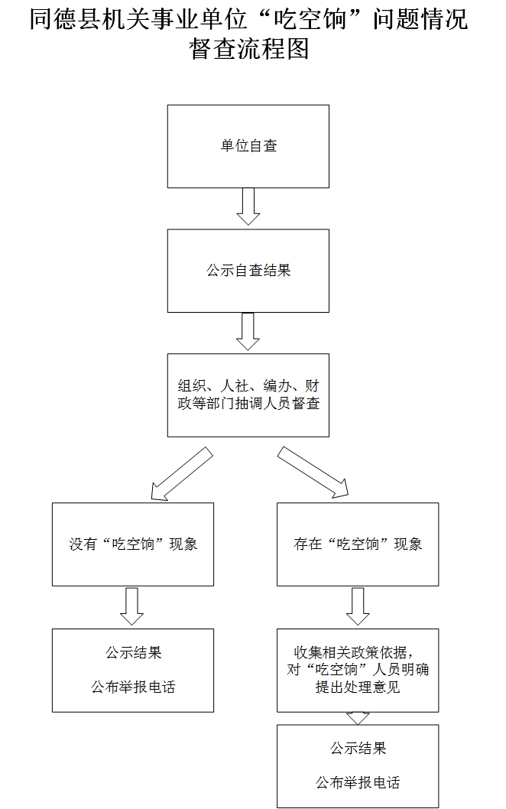
5、医疗保险定点药店监督
同德县城镇职工医疗保险工作流程图
医疗保险定点医疗机构、零售药店的监督检查流程
 |  |  |  |  |  |  | 未发现问题，对检查结果现场做好记录。 | → | 向受检单位反馈检查结果。 | → | 受检单位负责人确认检查结果并签字。
确定检查内容 | → | 携带有效证件，2人以上同时检查 | → | 按照定点医疗机构协议内容和考核办法逐项进行检查 |  |  |  |  |  |  |  |  |  |  |  | 相关材料归档
 |  |  |  |  |  |  | 经检查发现有违规问题，把查出的违规事实，填表、汇总。 | → | 向受检单位反馈检查结果。 | → | 受检单位负责人确认检查结果并签字。 | → | 受检单位如有异议，向上级医疗保险管理中心提出申诉。

（九）其他行政权力
1、基本养老保险个人账户转移
企业职工养老保险关系转移流程图

申报单位或人员携带相关资料至服务大厅申报个人账户转出

服务大厅窗口审核申报单位或人员提交的相关资料

资料不全或有误的
申报单位补充完善重新申报

审核无误，符合条件的，服务大厅打印出职工个人基金转出单。

由业务科退回申报单位或补充。

业务科长审核
基金传出单
分管局长审批签字后由业务科交财务科办理付款
资料整理归档

省内转移只转关系，不转基金；
跨越筹区转移，转关系，同时
转移基金
转出人员持基金转出单交至转出地社保机构

2、 失业证发放流程图
项目类型：行政许可 承办机构：同德县就业服务局
办理地点：同德县就业服务局
法定时限：60个工作日 办理期限：60个工作日
电 话：0974--8591107 监督投诉电话：0974-8591107
《就业失业登记证》发放流程图
办理就业失业登记证人员向户籍所在地社区公共就业人才服务平台（乡镇）申请

申
报
必
备
材
料
由本持户口本、居民身份证、蓝底近期2寸免冠照4张、具有毕业（肄业）证、专业技术、职业资格证的提供原件复印件并填写《就业失业登记表》申领。已认定就业授助对象需提供以下相关证明材料：
1、下岗失业人员（提供《就业失业登记证》）；
2、就业困难人员（提供认定就业困难家庭证明）；
3、残疾人（提供残疾证）；
4、零就业家庭（提供零就业家庭认定表）；
5、单亲家庭（凭离婚证、法院判决书）；
6、已被用人单位招用的需提供签订的劳动合同或就业证明；
7、已办理自谋职业或自主创业登记人员提供《营业执照》副本；
8、灵活就业的提供证明。

社区初审

县级就业部门录入信息复审

州级部门审批

县级就业部门制证

法定时限：60个工作日 承诺时限：60个工作日 优化时限：60个工作日

4、职工工伤认定流程图

项目类型：行政许可 承办部门：同德县社会保险服务局
办理地点：同德县社会保险服务局
法定时限：60个工作日 承诺时限：55个工作日
服务电话：0974-8591858 监督投诉电话：0974-8591858
用人单位应当自事故伤害发生之日或者被诊断、鉴定为职业病之日起30日内提出工伤认定申请。
用人单位未在规定时限内提出工伤认定申请的，工伤职工或者其直系亲属、工会组织在事故发生之日起或鉴定为职业病之日起一年内可提出工伤认定申请。

各级社会保险行政部门
提出工伤认定申请的应当提交以下材料：(一)《工伤认定申请表》；（二）劳动全同文本或有效证明（包括事实劳动关系的证明材料）复印件；（三）工伤医疗机构出具的受伤害职工初诊诊断证明书，或职业病诊断书，死亡证明书以及抢救记录；（四）事故报告；（五）工伤职工和家属身份证复印件。属于下列情况还应提供相关证明材料：(一)职工发生工亡的，提交死亡证明；(二)在工作时间和工作场所内，因履行工作职责受到暴力等意外伤害的，提交公安部门的证明、人民法院判决书或者其他相关证明；(三)因工外出期间，由于工作原因受到伤害或者发生事故下落不明的，提交公安部门的证明或者相关部门的证明。(四)在上下班途中，受到非本人主要责任的交通事故或者城市轨道交通、客运轮渡、火车事故伤害的，提交公安机关交通管理部门或者其他相关部门的证明；(五)在工作时间和工作岗位，突发疾病死亡或者在48小时之内以抢救无效死亡的，提交医疗机构的抢救证明；(六)在抢险救灾等维护国家利益、公共利益活动中受到伤害的，提交民政部门或者其他相关部门的证明；(七)属于因战、因公负伤致残的转业、复转军人，旧伤复发的，提交《革命伤残军人证》以及劳动能力鉴定机构对旧伤复发的确认；(八)用人单位未参加工伤保险的，提交用人单位的营业执照复印件或工商行政管理部门出具的查询证明。

15日内举证受理或不予受理
向用人单位发举证通知书

调查、核实资料

州社保局60日作出工伤、视同工伤、不予认定工伤的决定送达职工或者其近亲属、用人单位、社会保险经办机构。

对工伤认定决定不服的，可自接到决定书之日起60日内向上一级社会保险行政部门申请行政复议，或者向人民法院提起行政诉讼。

在收到申请人的工伤认定申请后，应及时审核，对申请材料不齐全的，应当当场或者在15个工作日内以书面形式一次性告知申请人需要补正的全部材料。

法定时限：60个工作日 承诺时限：55个工作日 优化时限：5个工作日

